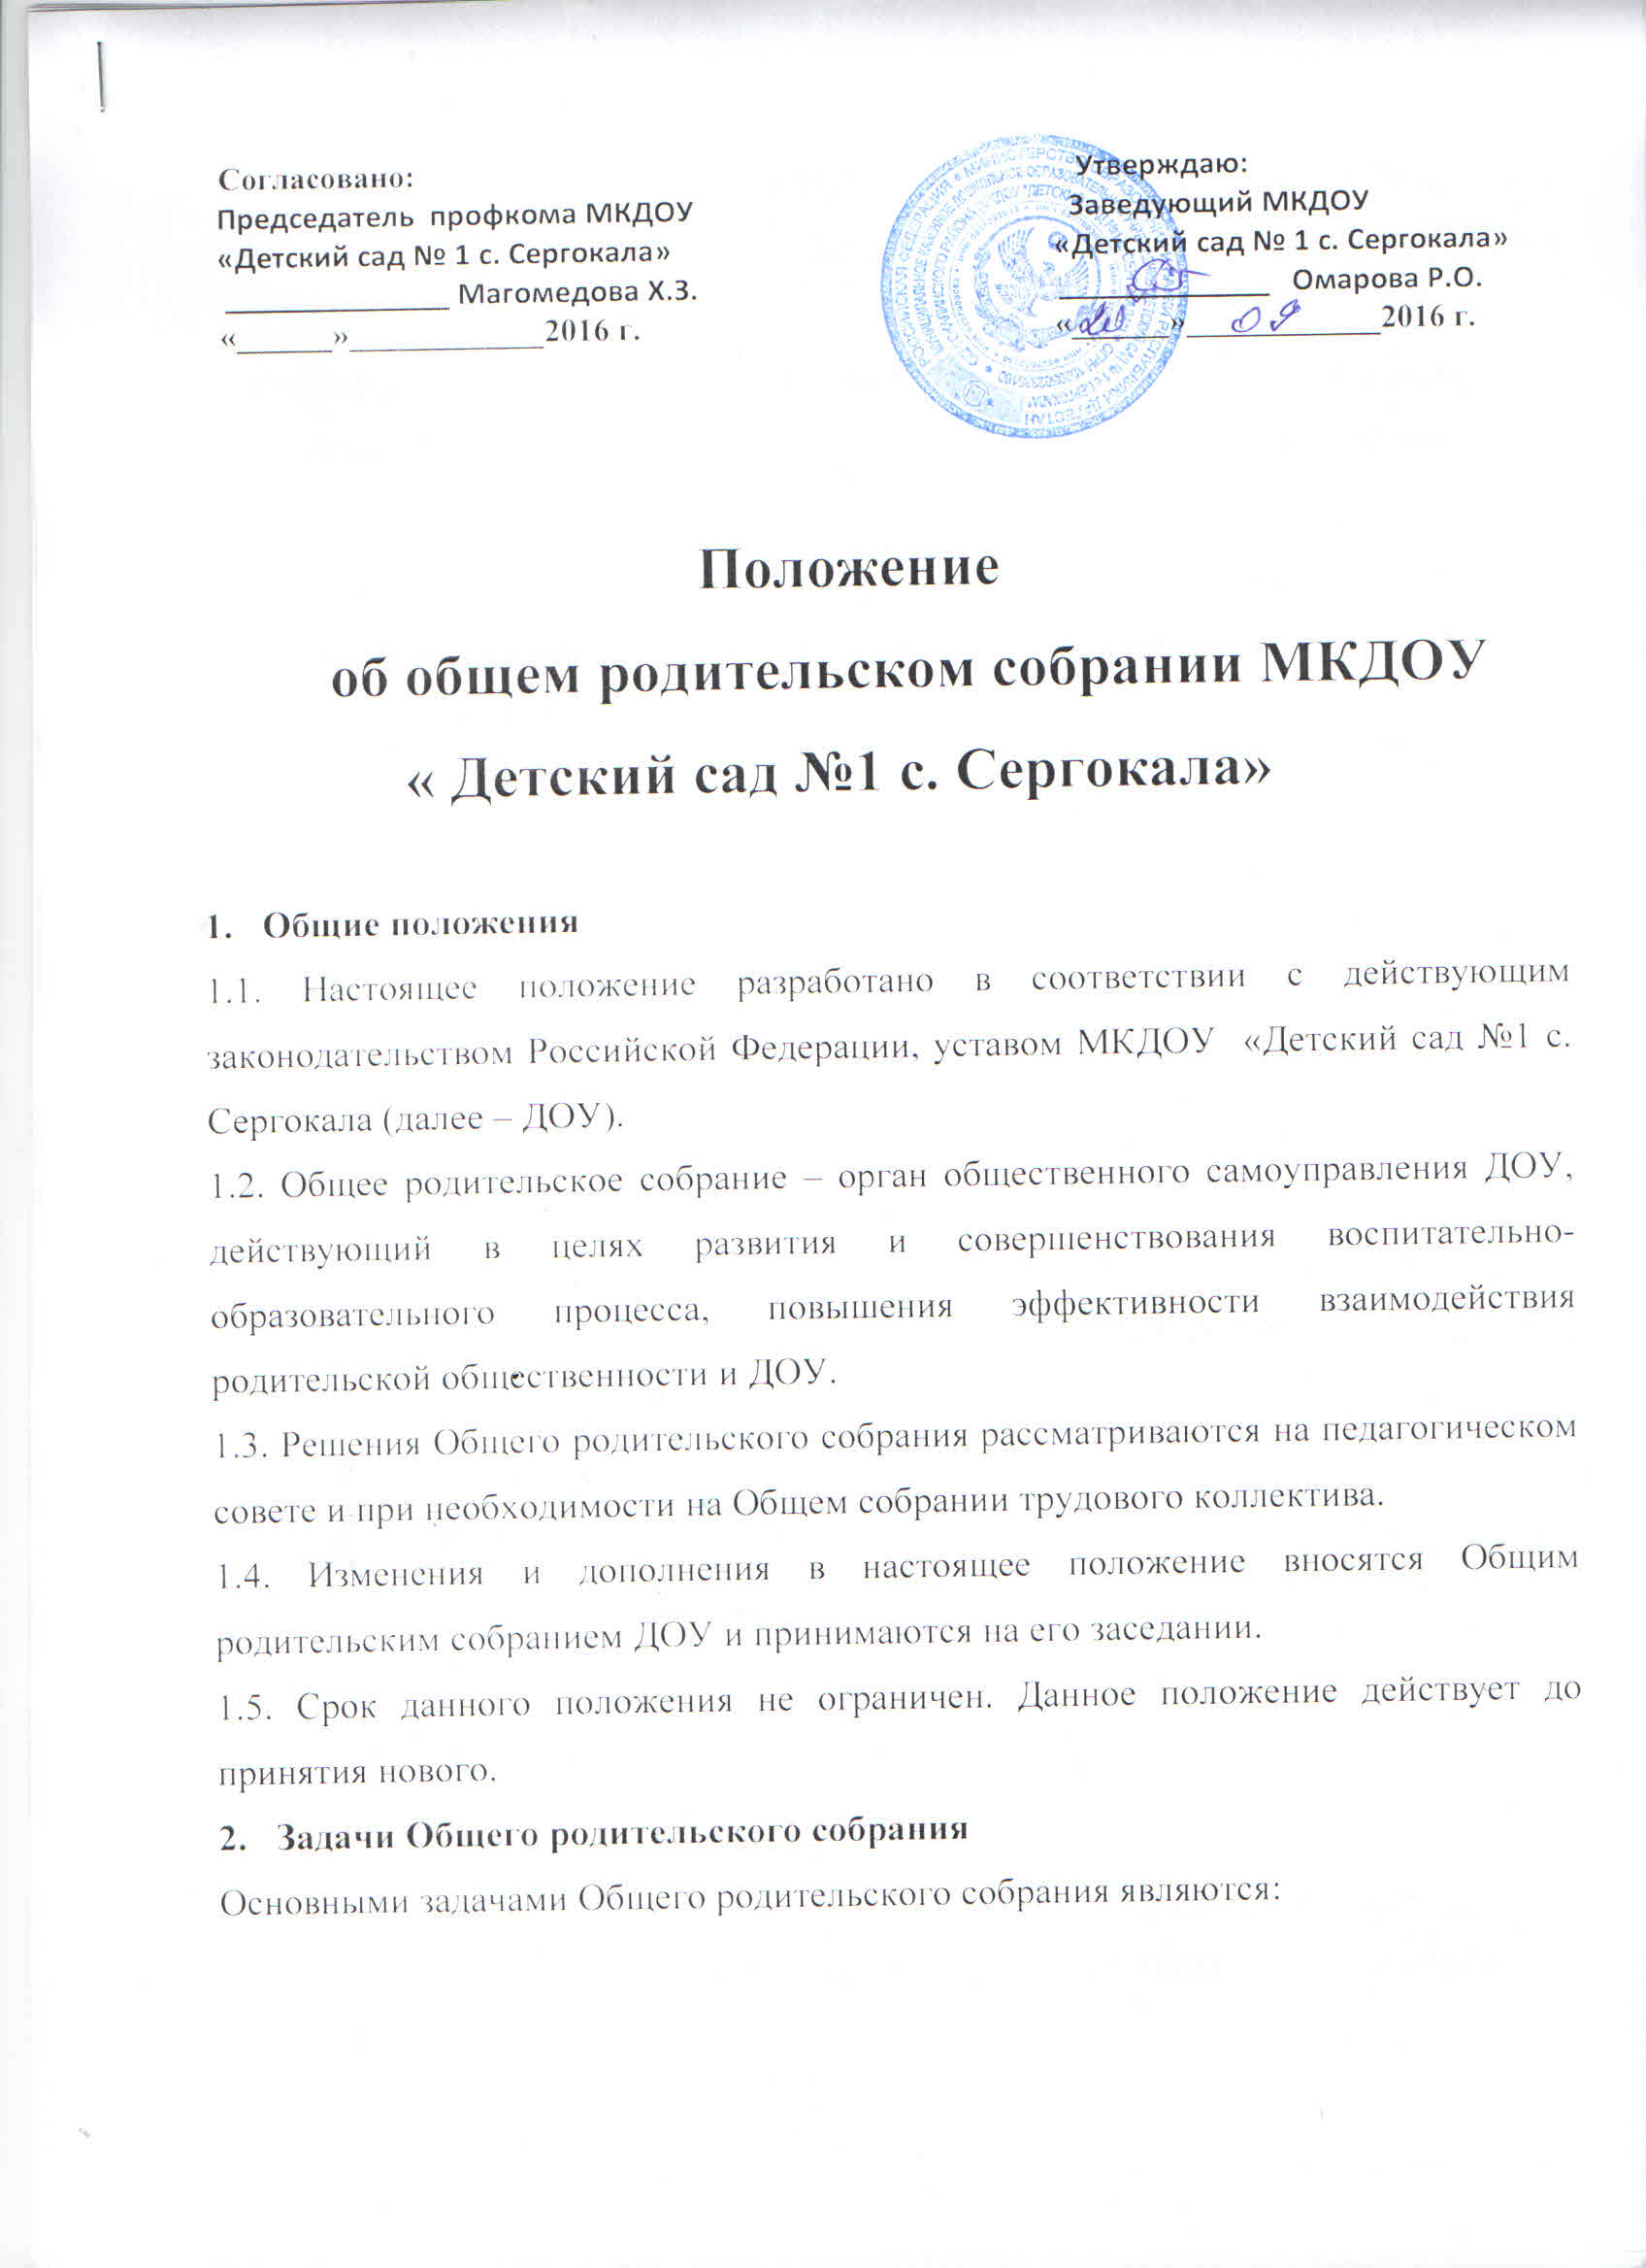
совместная работа родительской общественности и ДОУ по реализации государственной, областной, городской политики в области дошкольного образования;
- объединение усилий родительской общественности и педагогического коллектива ДОУ для создания оптимальных условий образования, воспитания, оздоровления и развития воспитанников;
- совместное обсуждение основных направлений развития ДОУ;
- принятие решений, требующих учета мнения обеих сторон по различным вопросам деятельности ДОУ.
3. Функции Общего родительского собрания
Общее родительское собрание ДОУ:
- выбирает из своего состава родительский комитет ДОУ;
- знакомится с уставом и другими локальными актами ДОУ, касающимися взаимодействия с родительской общественностью;
- изучает основные направления образовательной, оздоровительной и воспитательной деятельности в ДОУ, вносит предложения по их совершенствованию;
- знакомится с содержанием, формами и методами образовательного процесса, планирования педагогической деятельности ДОУ;
- отчетами администрации ДОУ, педагогических и медицинских работников о состоянии здоровья детей, ходе реализации образовательных и воспитательных программ, оздоровительных мероприятий, коррекционной работе, результатах готовности детей к школьному обучению, итогах учебного года;
- вносит предложения по совершенствованию педагогического процесса в ДОУ (группе);
- участвует в планировании совместных с родителями (законными представителями) детей мероприятий в ДОУ (групповых родительских собраний, родительских клубов, Дней открытых дверей, общесадовских праздников и др.).
4. Права Общего родительского собрания
4.1. Общее родительское собрание имеет право:
- выбирать родительский комитет ДОУ;
- требовать у родительского комитета ДОУ выполнения и (или) контроля выполнения его решений.
4.2. Каждый член Общего родительского собрания имеет право:
- выносить на обсуждение родительским собранием вопросы, входящие в его компетенцию. В случае отказа, потребовать обсуждения вопроса, если это предложение поддержит не менее одной трети членов собрания;
- при несогласии с решением родительского собрания высказать свое аргументированное мнение, которое заносится в протокол.
5. Организация управления Общим родительским собранием
5.1. В состав Общего родительского собрания входят все родители (законные представители) детей, посещающих ДОУ.
5.2. Родительское собрание избирает из своего состава родительский комитет ДОУ.
5.3. Для ведения заседаний Общее родительское собрание из своего состава выбирает председателя (как правило, это председатель родительского комитета ДОУ) и секретаря сроком на один учебный год.
5.4. На заседание Общего родительского собрания могут приглашаться педагогические, медицинские и другие работники ДОУ, представители общественных организаций, учреждений.
5.5. Общее родительское собрание ведет заведующий ДОУ совместно с председателем родительского комитета ДОУ.
5.6.Председатель Общего родительского собрания:
- совместно с председателями родительских комитетов групп ДОУ обеспечивает посещаемость Общего родительского собрания;
- совместно с заведующим ДОУ организует подготовку и проведение Общего родительского собрания, определяет повестку дня;
- взаимодействует с председателями родительских комитетов групп по вопросам выполнения решений собрания.
5.7. Общее родительское собрание работает по плану, который является частью годового плана работы ДОУ.
5.8. Общее родительское собрание проводится не реже 2 раз в год.
5.9. Заседания Общего родительского собрания правомочны, если на них присутствует не менее половины всех родителей (законных представителей) воспитанников ДОУ.
5.10. Решение Общего родительского собрания принимается открытым голосованием и считается принятым, если за него проголосовало не менее двух третей присутствующих.
5.11. Организацию выполнения решений Общего родительского собрания осуществляет родительский комитет ДОУ совместно с заведующим ДОУ.
5.12. Непосредственным выполнением решений занимаются ответственные лица, указанные в протоколе заседания Общего родительского собрания. Результаты докладываются родительскому собранию на следующем заседании.
6. Ответственность Общего родительского собрания
Общее родительское собрание несет ответственность:
- за выполнение закрепленных за ним задач и функций;
- соответствие принимаемых решений законодательству Российской Федерации, федеральным, региональным нормативным правовым актам и локальным актам ДОУ.
7. Делопроизводство Общего родительского собрания.
7.1. Заседания Общего родительского собрания оформляются протоколом.
7.2 .Протоколы подписываются председателем и секретарем Общего родительского собрания.
7.3. Нумерация протоколов ведется от начала учебного года.
7.4. Книга протоколов Общего родительского собрания хранится в делах ДОУ и передается по акту (при смене руководителя, при передаче в архив).

